Отчёт по лабораторной работе №11
  - по курсу: Архитектура компьютера и опреционные системы
Иванова Анастасия Сергеевна
Содержание

1. Цель работы
Познакомиться с операционной системой Linux. Получить практические навыки работы с редактором Emacs.

2. Выполнение лабораторной работы

2.1 Задание 1. Основные команды emacs
- Откроем emacs (рис. 1):
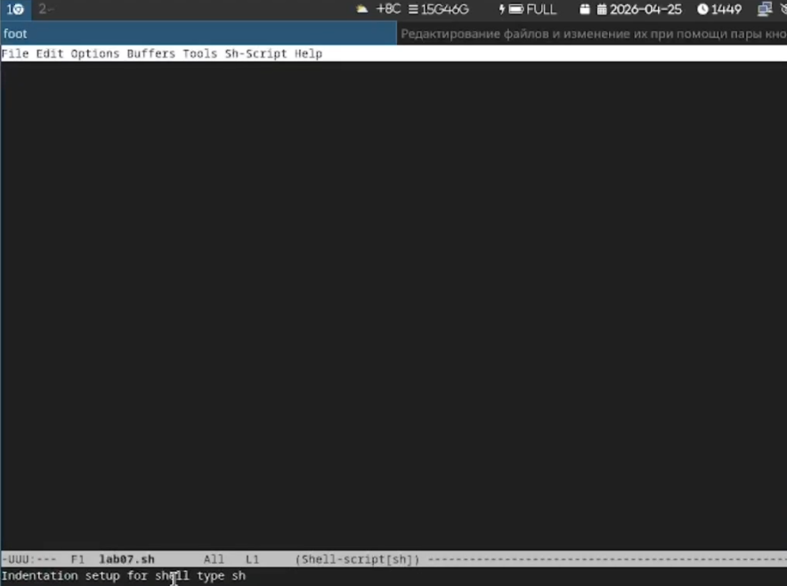
Рисунок 1: Запуск emacs
- Создадим файл lab07.sh с помощью комбинации C-x C-f (рис. 2):
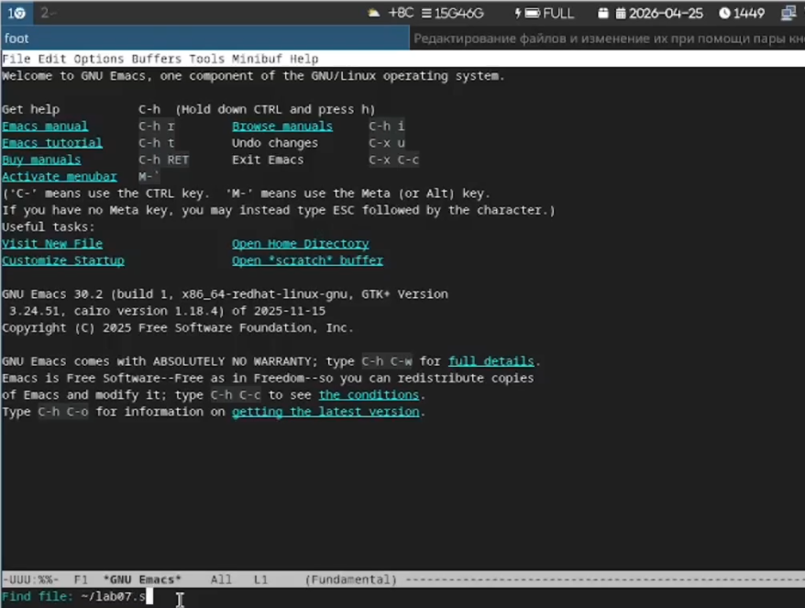
Рисунок 2: Создание файла
- Наберём текст (рис. 3):
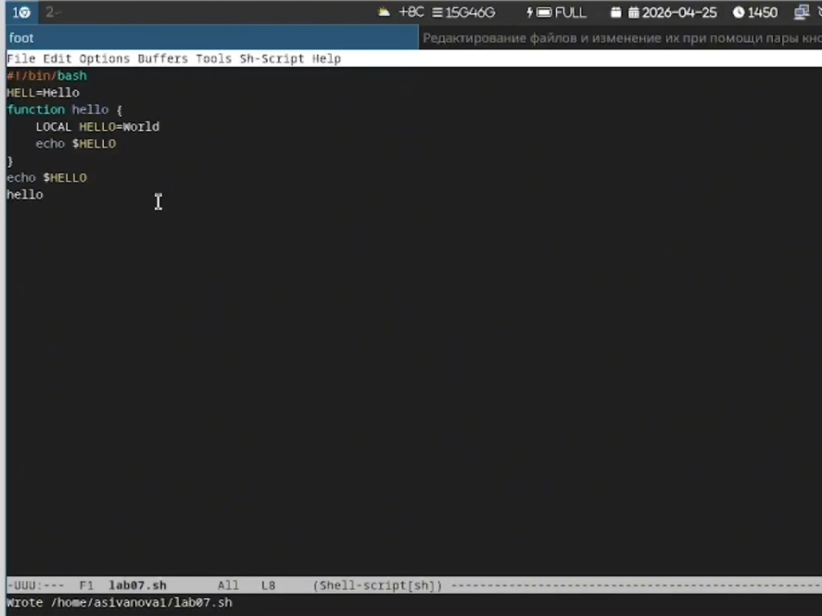
Рисунок 3: Ввод текста
Текст файла:
#!/bin/bash
HELL=Hello
function hello {
LOCAL HELLO=World
echo $HELLO
}
echo $HELLO
hello
- Сохраним файл с помощью комбинации C-x C-s (рис. 4):
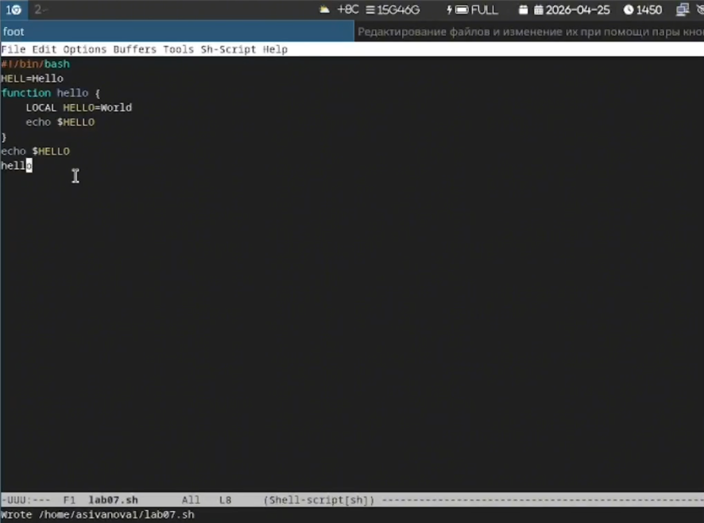
Рисунок 4: Сохранение файла

2.2 Задание 2. Редактирование текста
- Проделаем с текстом стандартные процедуры редактирования:
5.1. Вырежем одной командой целую строку (C-k) (рис. 5):
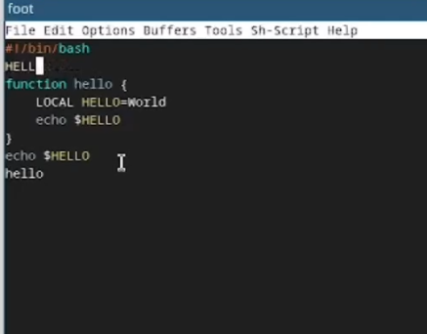
Рисунок 5: Вырезание строки
5.2. Вставим эту строку в конец файла (C-y) (рис. 6):
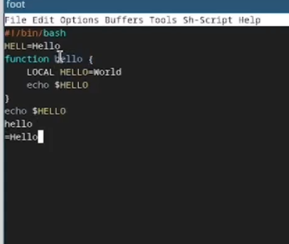
Рисунок 6: Вставка строки
5.3. Выделим область текста (C-space) (рис. 7):
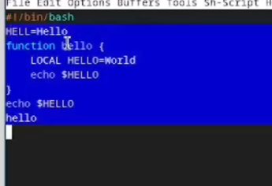
Рисунок 7: Выделение текста
5.4. Скопируем область в буфер обмена (M-w) (рис. 8):

Рисунок 8: Копирование области
5.5. Вставим область в конец файла (C-y) (рис. 9):
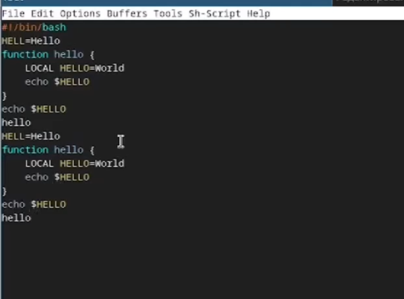
Рисунок 9: Вставка области
5.6. Вновь выделим эту область и вырежем её (C-w) (рис. 10):
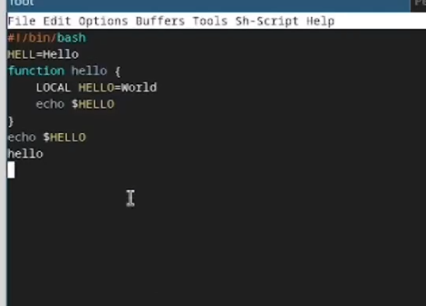
Рисунок 10: Вырезание области
5.7. Отменим последнее действие (C-/) (рис. 11):
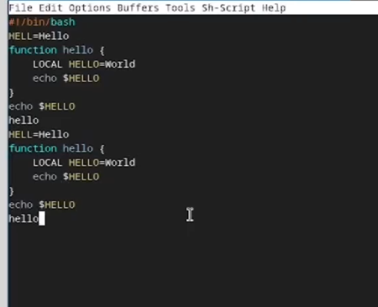
Рисунок 11: Отмена действия

2.3 Задание 3. Перемещение курсора
- Научимся использовать команды по перемещению курсора:
6.1. Переместим курсор в начало строки (C-a) (рис. 12):
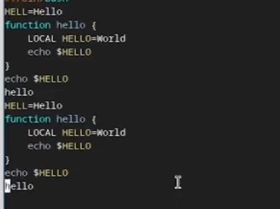
Рисунок 12: Начало строки
6.2. Переместим курсор в конец строки (C-e) (рис. 13):
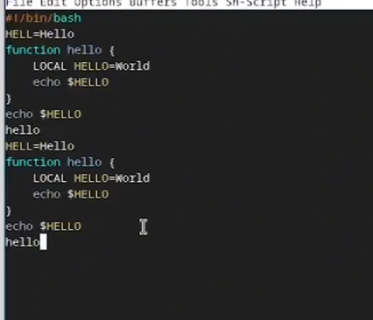
Рисунок 13: Конец строки
6.3. Переместим курсор в начало буфера (M-<) (рис. 14):
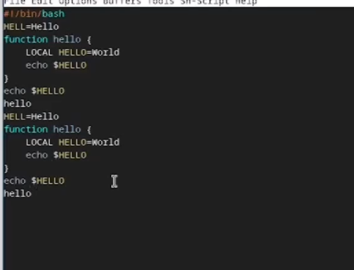
Рисунок 14: Начало буфера
6.4. Переместим курсор в конец буфера (M->) (рис. 15):
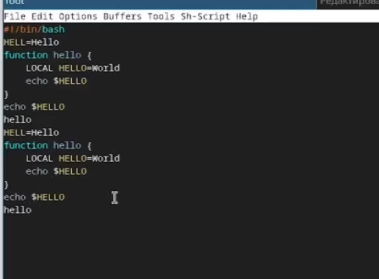
Рисунок 15: Конец буфера

2.4 Задание 4. Управление буферами
- Управление буферами:
7.1. Выведем список активных буферов на экран (C-x C-b) (рис. 16):
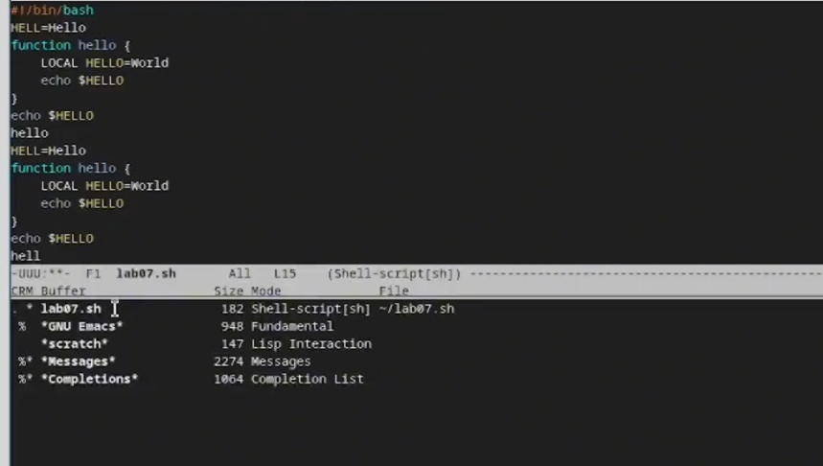
Рисунок 16: Список буферов
7.2. Переместимся во вновь открытое окно со списком буферов (C-x o) (рис. 17):
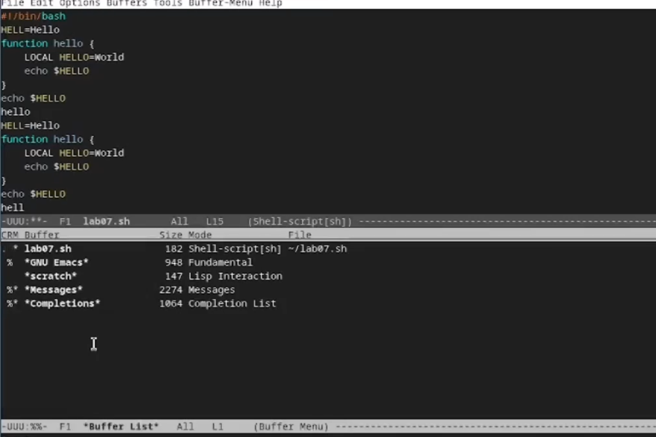
Рисунок 17: Перемещение в другое окно
7.3. Закроем это окно (C-x 0) (рис. 18):
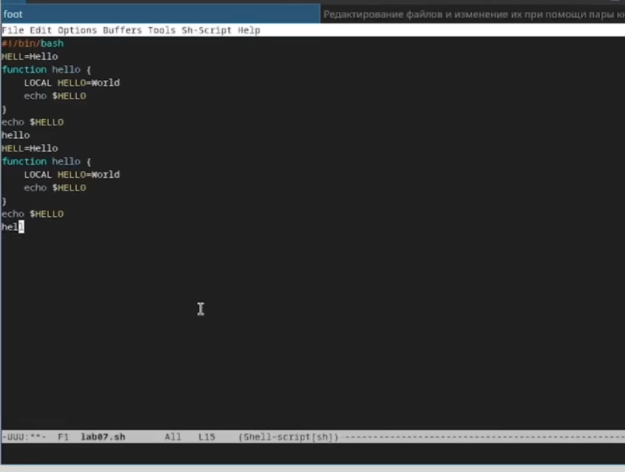
Рисунок 18: Закрытие окна
7.4. Переключимся между буферами без вывода списка на экран (C-x b) (рис. 19):
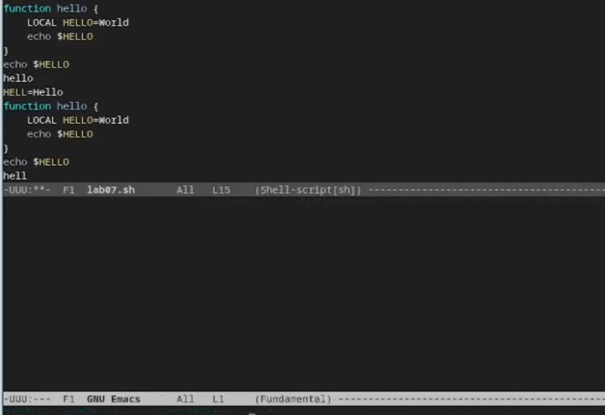
Рисунок 19: Переключение буферов

2.5 Задание 5. Управление окнами
- Управление окнами:
8.1. Разделим фрейм на 4 части: сначала разделим по вертикали (C-x 3), затем каждое окно по горизонтали (C-x 2) (рис. 20):
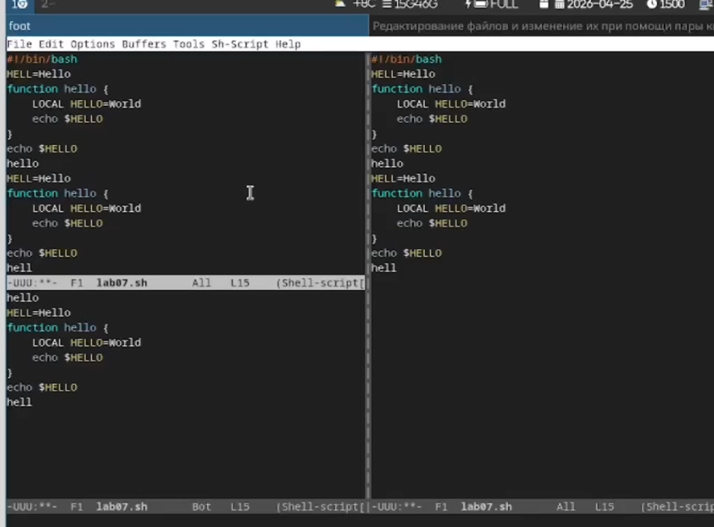
Рисунок 20: Разделение окон
8.2. В каждом из четырёх созданных окон откроем новый буфер (файл) и введём несколько строк текста (рис. 21):
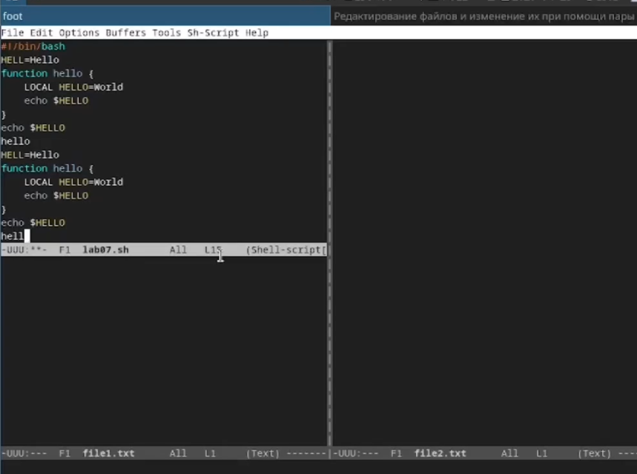
Рисунок 21: Работа в четырёх окнах

2.6 Задание 6. Поиск и замена
- Режим поиска:
9.1. Переключимся в режим поиска (C-s) и найдём несколько слов, присутствующих в тексте (рис. 22):
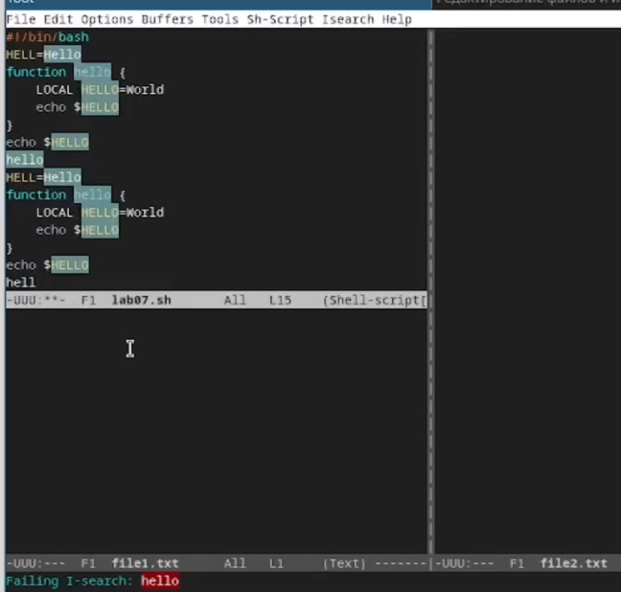
Рисунок 22: Поиск текста
9.2. Переключимся между результатами поиска, нажимая C-s (рис. 23):
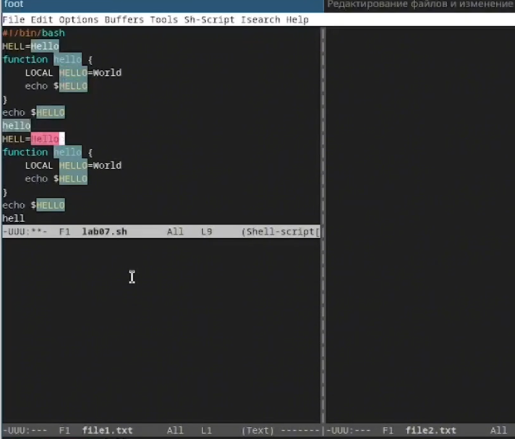
Рисунок 23: Переключение результатов поиска
9.3. Выйдем из режима поиска, нажав C-g (рис. 24):
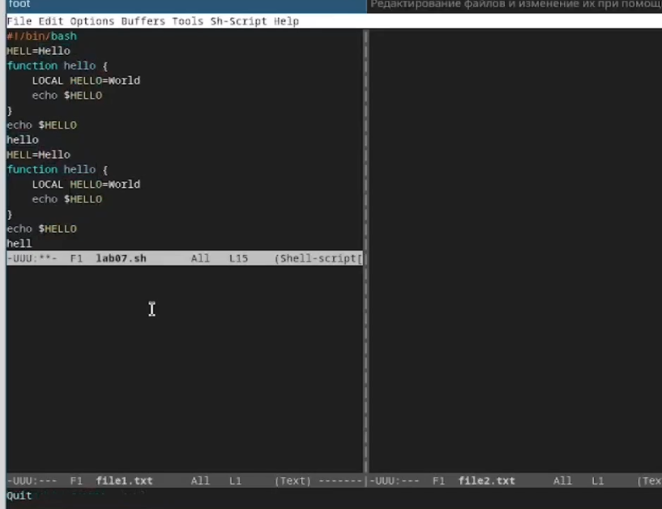
Рисунок 24: Выход из поиска
9.4. Перейдём в режим поиска и замены (M-%), введём текст, который следует найти и заменить, затем текст для замены. После подсветки результатов нажмём ! для подтверждения замены (рис. 25):
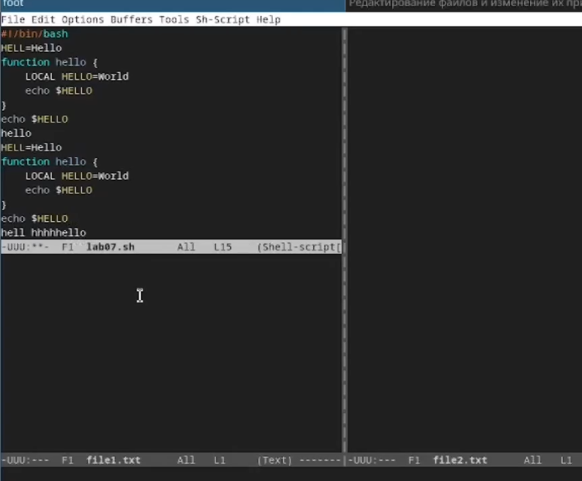
Рисунок 25: Поиск и замена

3. Контрольные вопросы
1. Кратко охарактеризуйте редактор emacs.
Emacs — мощный экранный редактор текста, написанный на языке высокого уровня Elisp. Поддерживает множество режимов, расширений и может быть настроен под любые задачи.

2. Какие особенности данного редактора могут сделать его сложным для освоения новичком?
Сложность в большом количестве комбинаций клавиш, неочевидных для новичка. Многие действия выполняются через Ctrl и Meta (Alt), а не через меню. Также Emacs имеет собственную философию и терминологию (буферы, фреймы, окна).

3. Своими словами опишите, что такое буфер и окно в терминологии emacs’а.
- Буфер — объект, содержащий какой-либо текст (файл, результаты компиляции, сообщения, справку). Буфер может быть не связан с файлом на диске.
- Окно — прямоугольная область фрейма, отображающая один буфер. Один фрейм может содержать несколько окон.

4. Можно ли открыть больше 10 буферов в одном окне?
Да, количество буферов не ограничено. Окно показывает один буфер в каждый момент времени, но переключаться между буферами можно в любом количестве.

5. Какие буферы создаются по умолчанию при запуске emacs?
По умолчанию создаются: *scratch* (черновик для временных записей), *Messages* (буфер с системными сообщениями), *GNU Emacs* (приветственное окно).

6. Какие клавиши вы нажмёте, чтобы ввести следующую комбинацию C-c | и C-c C-|?
- C-c | — Ctrl + c, затем | (Shift + )
- C-c C-| — Ctrl + c, затем Ctrl + Shift + \

7. Как поделить текущее окно на две части?
- По горизонтали (верх/низ): C-x 2
- По вертикали (лево/право): C-x 3

8. В каком файле хранятся настройки редактора emacs?
Настройки хранятся в файле ~/.emacs или в каталоге ~/.emacs.d/init.el.

9. Какую функцию выполняет клавиша ← и можно ли её переназначить?
Клавиша ← (влево) перемещает курсор на один символ влево. Да, можно переназначить через global-set-key в конфигурационном файле.

10. Какой редактор вам показался удобнее в работе vi или emacs? Поясните почему.
Emacs удобнее для повседневной работы благодаря графическому интерфейсу, меню и большому количеству расширений. vi удобнее при работе в консоли и на удалённых серверах, так как он есть в любой Unix-системе по умолчанию.

4. Вывод
Мы познакомились с операционной системой Linux и получили практические навыки работы с редактором Emacs.

